11/02/18 府政情報室
情報主任会議資料 ２－２
（H22.5.21 修正案５）

「施策プロセスの見える化」マニュアル（案）
（究極の情報公開に向けて）

府民文化部 府政情報室

平成２３（２０１１）年 月 日

― 目 次 ―

Ⅰ 基本的考え方等 1

Ⅱ 公表項目の設定 3

Ⅲ 意思形成プロセスの記録 6

Ⅳ 情報の保管・共有 12

Ⅴ 情報の公表 12

Ⅵ F A Q 16

（参考） ・これまでの施行状況等について
～第１次試行～、～第２次試行～、全庁施行に向けて
・情報公開におけるマスキング例

□ その他関連マニュアル
「府民チェックボード入力マニュアル」

Ⅰ | 基 本 的 考 え 方 等

１ 究極の情報公開「施策プロセスの見える化」の取組趣旨

○本府では、従来、部長会議などの庁内会議、市町村などとの庁外会議、知事に関する情報など、あらゆる府政情報の公表に取組んできました。とりわけ、平成２０年度から「情報公開日本一」をめざし、「究極の情報公開」として、施策プロセスの見える化、予算編成過程の公表、公金支出情報の公表、府民の声の見える化など、施策の立案から事業の執行、それに対する府民意見の公表にも積極的に取組んでいます。

○こうした情報公開の取組みは、府政の透明化を促進し、府民のみなさんの府政への理解と関心を高めることになります。その結果、多くの府民の声が寄せられ、府の施策立案や業務改善などに役立てることができます。

○また、各所属に広げることで、職員一人ひとりが常に情報公開を心がけるようになるだけでなく、意思形成プロセスなどの府政情報を、府民のみなさんと共有することで、府組織のガバナンスをより一層高めることにもなります。

○施策プロセスの見える化は、「府が保有する情報は、本来は府民のもの（情報公開条例前文）」という理念の下、各所属での業務・施策における検討や調整にかかる記録のうち、府民等の関心が高く、知事等と打合せを行うような重要事項の意思形成プロセス情報を、行政自らが府民と共有しようとする積極的・前向きな行動です。庁内においても、意思形成プロセス情報を所属などの関係職員間で共有することにより、さまざまな業務改善にもつながります。

○この全国初の取組みに向け、これまで試行を実施し検証してきました。そして、府民のみなさまにわかりやすいものは何かということに重点を置いた取扱方針を定めることとしました。今後とも実施状況を点検しつつ内容を充実していく必要があり、関係者のご協力をお願いします。

２ 取組の概要

施策プロセスの見える化は、各所属での施策における検討や調整にかかる記録のうち、府民の関心が高く、知事等と打合せを行うような重要事項の意思形成プロセス情報を、ホームページで府民に公表します。
【取組の流れ】
(1) 府民に公表する項目（重要事項）を所属において設定します。
(2) 知事・副知事・部長等、所属長と行った打合せ（決裁・レク時など）等において発生した意思形成プロセスを記録します。
(3) 意思形成プロセス情報を、チームサイト等に保管し、職員間で情報を共有します。
(4) 意思形成プロセス情報を、ホームページで公表します。
※ 部長等（部長、事務局長等）

３ 開始時期
Ｈ２３年４月 意思形成プロセスの記録を開始
Ｈ２３年６月頃 意思形成プロセス情報を公表（予定）

４ 対象所属
本庁全部局全所属（出先機関を除く）

５ 庁内における役割
【本庁各所属】
公表項目の設定、意思形成プロセスの記録、保管・共有、公表
【各所属内の役割】 所属長：課長又は室・局長（室・部内局の場合）
役 職 | 主 な 役 割
所属長  （グループ長） | 公表項目の設定、公表の実施
各グループ  関係職員 | 意思形成プロセスの記録・保管、公表事務
※ 全 職 員 チームサイト等への情報保管
【各部局総務課】
公表項目の設定及び公表に関する部局内調整
（部局内の項目設定状況の把握を行い、適宜新たな項目設定が必要かの調整をお願いします。）
【府政情報室】
【連絡先】
府政情報室 広報広聴グループ 内線 2049

・制度企画及び全体の調整
・システム管理

６ 検証及び改善

項目設定やプロセス記録の状況等について、府民や関係者の意見を踏まえ、適宜検証を行い、改善を図ります。
Ⅱ | 公 表 項 目 の 設 定
１ 公表項目の所属における設定

各所属では、所属長及びグループ長が協議の上、公表項目を設定します。
公表項目は、府民等の関心が高く、知事、副知事、部長等と打合せを行うような重要事項で、府が立案する施策を広報的な視点を加味し、下記に掲げる事例を参考にして弾力的に設定してください。

① 知事から指示された事項
② 議会での議論により、検討することとなった事項
③ 戦略本部会議の議題
④ 部局長マニフェスト
⑤ 知事重点事項
⑥ 部局懸案事項 など

【公表項目設定にあたって】

上記のような項目の中から、所属が公表すべき項目を判断していただくことなりますが、たくさんある重要項目の中でも、参考となるものがあれば、各所属における設定が容易となります。このため、公表項目の中心となるものとして、④部局長マニフェストを基本に設定をお願いします。
《理由》
①すでに府民に公表されており、府民に一定周知が図られているものであること。
②府民が、進捗状況と評価検証と併せて、意思形成プロセス情報を見ることで、
公表項目の状況が把握し易いこと。
③所属において、最重点事項として対応していくものであること。
④所属において、意思形成プロセスの記録は、進捗状況の把握と評価検証を実施するにあたって、役に立つ情報であること。

【取扱例】（これまでの試行における設定状況）
項目設定の視点 | 公 表 項 目 内 容
戦略本部会議 | 部局長マニフェスト
部懸案事項 | 部運営方針
知事指示事項 | 地域力再生の取り組み
知事指示事項 | 職業教育ナンバー１
知事指示事項 | 人権問題に関する府民意識調査事業
部懸案事項 | 新男女共同参画計画の策定に向けた検討
知事指示事項 | 戦略的広報活動
部懸案事項 | 府政だよりのあり方
部懸案事項 | 「大阪府メールマガジン」登録者拡大の検討
知事指示事項 | 大阪府職員ブログページの開設
知事指示事項 | 施策のプロセスの見える化
知事指示事項 | 公金支出情報の公表
知事指示事項 | 府民の声の見える化の検討
部懸案事項 | 公文書館の在り方について
知事指示事項 | カジノを含めた総合型リゾート（IR）の立地
知事指示事項 | 万博記念公園南側ゾーンの活性化
知事指示事項 | 大阪ミュージアム構想の再構築
知事指示事項 | 御堂筋イルミネーション
知事指示事項 | 御堂筋kappo
部懸案事項 | おおさかカンヴァス推進事業
知事指示事項 | 上方演芸資料館（ワッハ上方）
知事指示事項 | 大阪センチュリー交響楽団のあり方
知事指示事項 | 大阪マラソン
部懸案事項 | 国際化戦略の策定
部懸案事項 | 観光戦略の策定

２ 関係職員への伝達

所属において、公表項目を設定後、その項目に関係する職員に、公表項目としたことを伝達して、情報を共有します。

３ 新たな項目の追加等

(1)知事の指示など新たに公表項目候補と成り得る課題が発生した場合、所属長と担当するグループ長が相談の上、新たに公表項目とするか検討します。
(2) 公表項目として設定をしない場合は、公表項目の設定検討過程における設定しないとした事由について把握をお願いします。

【図１】府民チェックボード画面イメージ
公表項目は、所属ごとにホームページで表示されます。

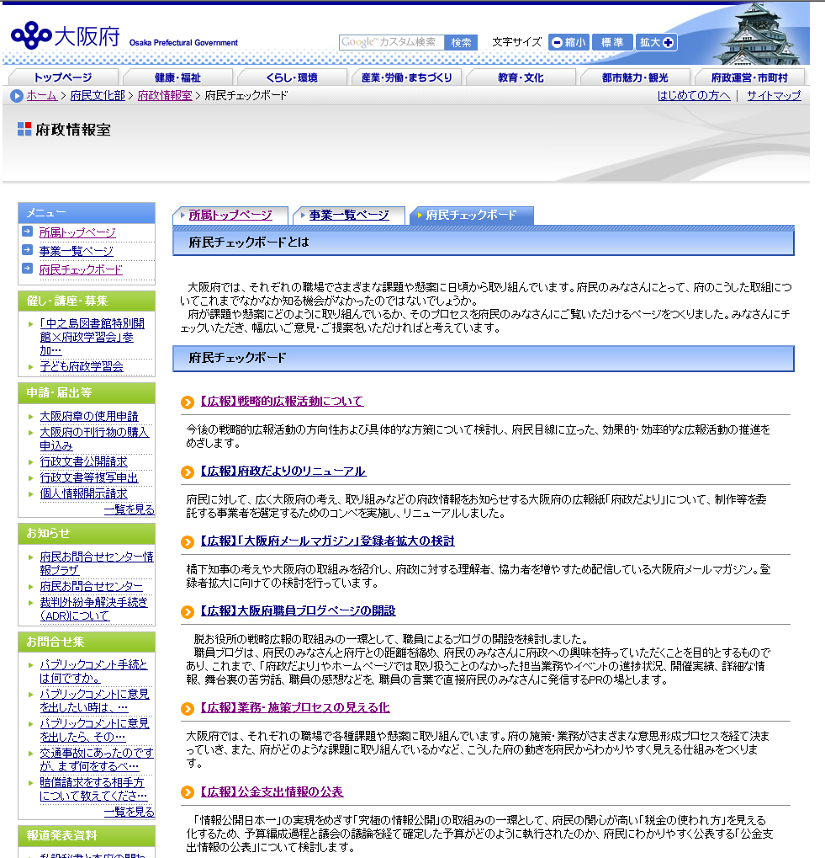

各所属ページに「府民チェックボード」のタグを新たに設置します

所属の公表項目一覧

Ⅲ | 意 思 形 成 プ ロ セ ス の 記 録
１ 基本情報の記録

はじめに、基本情報を記録します。
(1) 概要（説明）
公表項目の概要について、府民にわかりやすいよう簡潔に説明します。
（概ね２～３行程度）
(2) 発端は何？
公表項目を検討するに至った「発生源」情報を記載します。
例としては、次のような情報が挙げられます。
① 知事、副知事、部長等、所属長の指示
② 職員が仕事上、入手した情報、調査収集した情報
③ 庁外からの要望、要請、依頼の内容 など
(3) 寄せられたご意見
公表項目に対して寄せられている、多くの府民からの声、団体からの要望や議会での意見や要望などを記載します。
なお、団体の要望書など、既に詳しく公表されているページがある場合は、そのページとリンクを設定します。
(4) 今後の予定は？
今後の取組み予定やスケジュールを簡潔に記録します。

※ (3)と(4)は、記載すべきものがない場合は、記載する必要はありません。

【取扱例】【広報】公金支出情報の公表

「情報公開日本一」の実現をめざす「究極の情報公開」の取組みの一環として、府民の関心が高い「税金の使われ方」を見える化するため、予算編成過程と議会の議論を経て確定した予算がどのように執行されたのか、府民にわかりやすく公表する「公金支出情報の公表」について検討します。

平成22年3月に知事から、岐阜県で先進的に取り組まれている公金支出情報の公表について検討を行うよう指示がありました。

平成23年度からの公表に向けて制度設計を行います。
概要（説明）
説明）
・・・(１)

発端は何？
・・・(２)

寄せられたご意見
説明）
・・・(３)

今後の予定は？
説明）
・・・(４)

２ 意思形成プロセス情報の記録

意思形成プロセス情報が発生する度ごとに記録します。
■意思形成プロセスとは？
① 知事、副知事、部長等、所属長以上の役職者と行った打合せ（決裁・レク時）図２参照
② 庁内横断的な会議、審議会など庁内の各種会議
③ 国、他自治体や各種業界団体などの庁外の各種会議

(1)①のうち、所属長（課長又は室・局長）との打合せにかかる意思形成プロセス情報は、詳細かつ膨大であり、「結局何がどうなったのか不明」など、府民にとっても非常にわかりづらくなります。
このため、記録は、所属として、制度や事業の仕組み等の一定の方針決定したプロ
セスについてのみを対象として下さい。
⇒方針決定に至るまでに所属長（課長又は室・局長）が命じたやり直しや継続協議することとした打合せは、意思形成プロセス記録の対象となりません。

(2①のうち、部長等以上の役職者については、やり直しを含め意思形成プロセスについて記録して下さい。ただし、資料説明やブレーンストーミングなどは、対象となりません。

(3)②、③については、意思形成プロセスが発生しない意見交換や情報提供などの会議については、記録する必要はありません。

(4)知事、副知事との打合せにかかる意思形成プロセス情報については、知事・副知事の決裁にあたり、「意思決定プロセス記録票」を作成することとなっていますので、その記録票を転載するなどし、知事、副知事の意思形成プロセス情報を記録してください。

【図２】知事、副知事、部長等、所属長以上と行った打合せの公表対象範囲
公表対象意思形成プロセス

担当者等での打合せ
所属長との打合せ
(意思決定・方針決定したもの)
部長との打合せ
副知事との打合せ
知事との打合せ
所属長との打合せ
(ブレーンストーミング)
(意思・方針決定に至らなかったもの)

意思形成プロセス

【例：公表項目の設定から、記録・公表の流れ】

知事から指示された事項を公表項目に設定し、知事決裁に至るまでの意思形成プロセス情報を記録、公表する流れの例を示します。

 | 意 思 形 成 プ ロ セ ス | 取 り 扱 い
1 | 知事から指示
2 | 公表項目として設定 | 基本情報の記録・公表  （最初のプロセス情報と同時）
3 | 担当者打合せ
4 | グループ長及び担当者打合せ
5 | 所属長との打合せ（方針決定しない）
6 | 所属長との打合せ（方針決定しない）
7 | 所属長との打合せ（方針決定） | 記録・公表
8 | 部長と打合せ（資料説明、ブレスト）
9 | 部長と打合せ（ブレスト）
10 | 部長と打合せ（やり直し指示） | 記録・公表
11 | グループ長及び担当者打合せ
12 | 所属長との打合せ（方針決定しない）
13 | 所属長との打合せ（方針決定） | 記録・公表
14 | 部長と打合せ（方針決定） | 記録・公表
15 | 庁内検討会  （当面は、事務執行支障あり） | 記録・非公表  （公表可能時点での公表）
16 | グループ長及び担当者打合せ
17 | 所属長との打合せ（方針決定） | 記録・公表
18 | 部長と打合せ（方針決定） | 記録・公表
19 | 外部検討会 （公開、議事録あり） | HPリンクによる公表
20 | グループ長及び担当者打合せ
21 | 所属長との打合せ（方針決定しない）
22 | グループ長及び担当者打合せ
23 | 所属長との打合せ（方針決定） | 記録・公表
24 | 部長と打合せ（資料説明）
25 | 部長と打合せ（方針決定） | 記録・公表
26 | 副知事決裁（意思決定プロセス記録票） | 記録・公表
27 | 知事決裁（意思決定プロセス記録票） | 記録・公表

【図３】公表項目に関する基本情報の画面イメージ
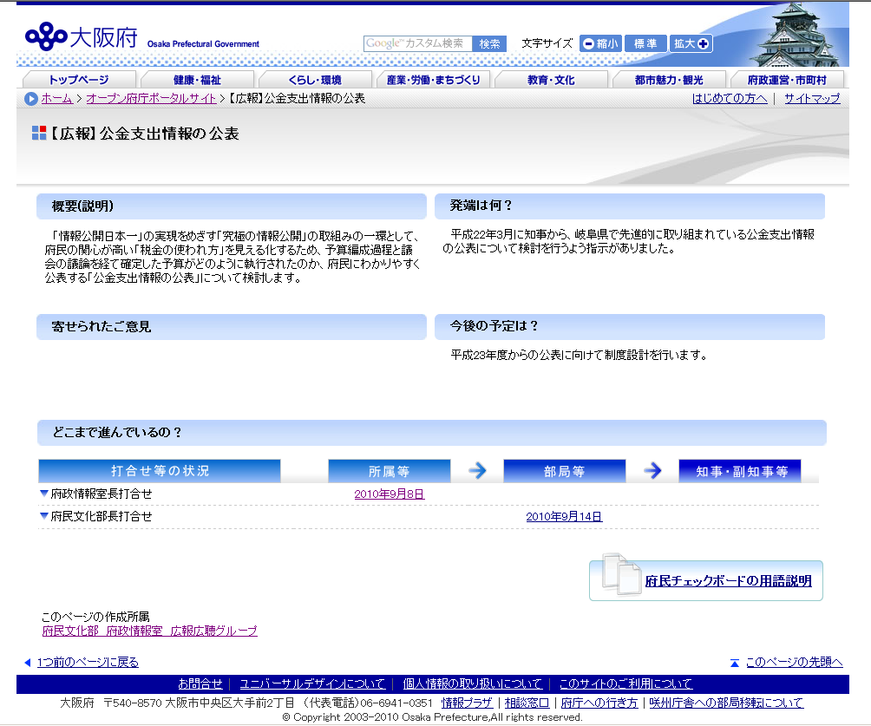

１ 公表項目に関する基本情報

（１） 概要
（２） 発端情報

（３） 寄せられた意見
（４） 今後の予定

２ 公表項目に関する意思形成プロセス情報

３ 議事概要の作成

知事、副知事、部長等、所属長（方針決定）との打合せや庁内外での会議については、下記の内容に沿って議事概要を作成します。

(1) プロセス（例：部長打合せ、課長打合せ）
(2) 実施
(3) 時間
(4) 場所
(5) 出席者
(6) 議題
(7) 概要＜主な意見＞・・・方針決定に至る主な意見、論点
(8) 結論
(9) 関連資料（資料がある場合）
なお、議事概要は公表を前提とすることから、打合せ等に出席していた第三者の発言内容及び上司の指示事項は、必要に応じて関係者に確認します。

【取扱例１】【広報】公金支出情報の公表（府政情報室長打合せ）

府政情報室長打合せ

2010年9月8日

時間 ：10時10分から11時15分
場所 ：第１会議室
出席者 ：府政情報室長、同室情報公開担当課長、
（広報広聴Ｇ）同室総括課長補佐、同室主事
（調整Ｇ）同室課長補佐、同室主査
（情報公開Ｇ）同室課長補佐、同室主査
議題 ：「公金支出の見える化」の取組について
（概要）
＜主な意見＞
・公金支出の見える化をする目的、効果を明確に示す必要がある。
・岐阜県にはない本府独自の取組ができないか。
(予算編成過程公表システムと連動させ、事業の目的や詳細を府民がわかるようにする。)
・職員の作業負担をできる限り軽減することが必要。
・公金支出情報の公表は「積極的な府政情報の公表」、詳細な支出情報については「情報公開請求できめ細やかに対応する」という形で、情報公開制度との役割分担を行うところが重要なポイント。
・府民の声を受け付けるようにする必要がある。
（結論）
原案を了承。上記意見を踏まえ資料を修正し、府民文化部長との打合せを行う。

「公金支出の見える化」取組の必要性について（案）
プロセス
・・・(１)プロセス
実施日
・・・ (２)実施日
概要
・・・ (３)時間
・・・ (４)場所
(５)出席者

・・・ (６)議題
・・・ (７)概要＜主な意見＞

・・・ (８)結論

関連資料
・・・ (９)関連資料

【図４】議事概要に関する情報の画面イメージ
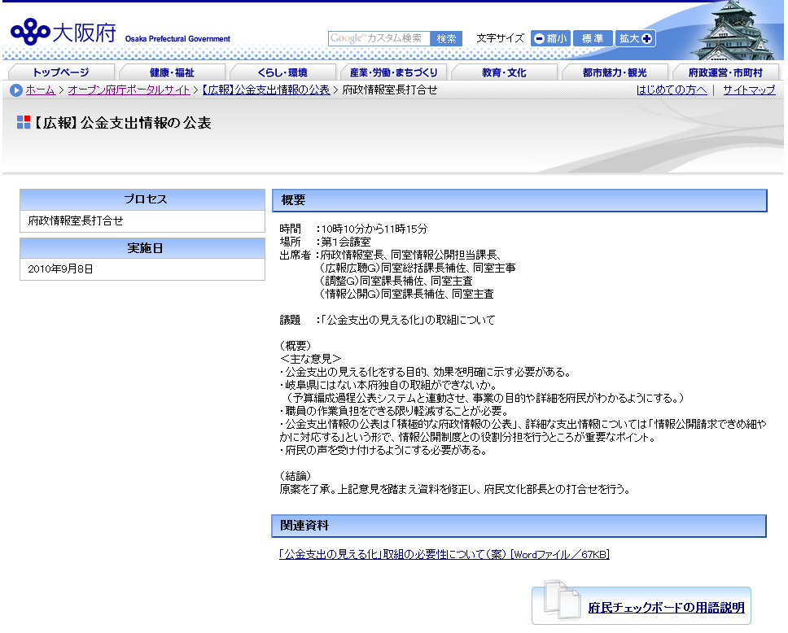

３
議事
概要

資料

【取扱例２】【広報】公金支出情報の公表（府民文化部長打合せ）

府民文化部長打合せ

2010年10月25日

時間 ：17時40分から17時45分
場所 ：府民文化部長室
出席者 ：府民文化部長、府民文化部次長
府民文化総務課総括主査、同課総括主査、同課主査、同課主事
府政情報室長、同室広報広聴担当課長、
（広報広聴Ｇ）同室総括課長補佐、同室課長補佐、同室主事
（調整Ｇ） 同室課長補佐、同室課長補佐
議題 ：「公金支出の見える化」の取組について

（概要）
関係課との調整結果を説明し、今後の進め方について打ち合わせを実施した。
＜主な意見＞
・毎日更新（全国初）とはどういうことか。
→毎日一定の時刻になれば、支出済みの最新情報が自動的に公表されるということ。
・いつから公表できるのか
→平成23年8月頃からの予定

（結果）
・原案を了承。
・木村副知事、綛山副知事との打ち合わせを行う。

「公金支出情報の公表」について（案）

プロセス
・・・(１)プロセス
実施日
・・・ (２)実施日
概要
・・・ (３)時間
・・・ (４)場所

(５)出席者
(５)出席者

・・・ (６)議題

・・・ (７)概要＜主な意見＞

・・・ (８)結論

関連資料
・・・ (９)関連資料

【取扱例３】【広報】公金支出情報の公表（知事決裁）

知事決裁

2010年11月9日

時間 ：9時55分
決裁内容 ：「公金支出情報の公表」について
（概要）
公金支出情報の公表制度設計案を資料により決裁
＜主な意見＞
・人的労力が増大しないよう自動システムをしっかり構築すること。
・このために人員配置が必要とならないようにすること。

（結論）
原案を了承。

「公金支出の見える化」取組の必要性について（案）
意思決定プロセス記録票を活用
プロセス
・・・(１)プロセス
実施日
・・・ (２)実施日
概要
・・・ (３)時間
・・・ (６)議題
・・・ (７)概要＜主な意見＞

・・・ (８)結論

関連資料
・・・ (９)関連資料

Ⅳ | 情 報 の 保 管 ・ 共 有
１ 職員の情報共有化

議事概要や使用した各種資料は、チームサイトのドキュメントや各課の所有するサーバー等に保管し、所属職員間で共有してください。

Ⅴ | 情 報 の 公 表
１ 府民チェックボードへの登録

意思形成プロセス情報は、府民チェックボードに登録し、ホームページで公表します。

【主な手順】
(1) 府民チェックボードへの登録【公表項目の担当者】
「府Ｗｅｂサイト管理システム（大阪府ＣＭＳ）」から、公表する内容を入力します。入力する内容は、公表項目に関する基本情報と、意思形成プロセスの議事概要です。

(2) 入力した内容の確認
（「府Ｗｅｂサイト管理システム（大阪府ＣＭＳ）」）【担当者、グループ長等】
担当者は、入力後、以下の手順により内容について確認してください。
① プレビュー画面のボタンから、入力内容が正しく反映されているか確認
② 「公表・非公表の基本的考え方」を基に、内容をチェック

※担当者は、公表の検査依頼を行う前に、グループ長に内容を確認してもらってください。

(3) ホームページの公表検査
（「府Ｗｅｂサイト管理システム（大阪府ＣＭＳ）」での検査）【所属長（担当課長）】
担当者は、グループ長の確認終了後、所属長（担当課長）への検査依頼のボタンを押せば、検査依頼のメールが所属長（担当課長）へ届きます。
所属長（担当課長）は、入力内容に非公表情報が含まれていないかなど確認し、検査します。

※具体的な操作は、「府民チェックボード入力マニュアル」を参照

２ 公表の時期等

(1)意思形成プロセス情報の発生後、速やかに、公表に向けた作業を進めます。

(2)打合せ等に出席していた第三者の発言内容及び上司の指示事項は、必要に応じて関係者が了解であることを確認します。

(3)新たな意思形成プロセスの記録が発生すれば、随時情報の更新を行います。

３ 公表・非公表情報の基本的考え方

意思形成プロセス情報をホームページで公表する場合、基本的に情報公開条例の基準を踏まえた公表・非公表を検討する必要があります。
(1) 法人等事業者情報
府は、様々な事務事業を通じて法人等事業者の情報を収集しています。法人等事業者等の競争上の地位を害すると認められる情報その他事業者の正当な利益を害すると認められる情報は、非公表とします。

(2) 事務執行支障情報
公表することによって、事務の目的が達成できなくなり、又は事務の公正かつ適切な執行に著しい支障を及ぼすおそれがある情報は、非公表とします。
（事務の例：取締り、監督、立入検査、許可、認可、試験、入札、契約、交渉、渉外、争訟、調査研究、人事管理、企業経営等）

(3) 公共安全維持に支障を及ぼす情報
公表することによって、個人の生命、身体、財産等の保護、犯罪の予防など公共の安全と秩序の維持に支障を及ぼすと認められる情報は、非公表とします。

(4) 個人情報
特定の個人が識別され得るもののうち、一般に他人に知られたくないと望むことが正当であると認められる情報は、非公表とします。
（例：個人の氏名、年齢、思想、宗教、身体的特徴、健康状態、家族構成、職業、学歴、出身、住所、所属団体、財産、所得等）

(5) 法令秘情報
法令の規定等により公にすることができない情報は、非公表とします。

4 非公表情報が含まれている場合の留意点

【非公表情報のマスキング】
(1)法人情報や個人情報などの非公表情報が含まれる場合は、当該箇所をマスキングして公表します。
事務執行支障にかかる内容等については、公表できる時点での公表や、固有名詞を一般名詞（企業名⇒営利企業と記載）等に置き換えるなどにより対応してください。（参考：情報公開条例における取扱い例）

【公表の猶予】
(2)事務執行支障情報や公共安全維持に支障を及ぼす情報などの非公表情報が含まれ、意思形成プロセス発生時点で公表することが、その後の施策実施に影響を生じさせる場合は、その時点での公表を行う必要はありません。
ただし、報道提供などにより、その意思形成プロセスの存在が明らかな場合は、非公表とする理由を公表します。

5 非公表情報を含む意思形成プロセス情報の事後公表

非公表情報を含む意思形成プロセス情報については、公表することができる時点で公表します。
事務執行支障情報により非公表として取り扱った項目は、一定の結論が出た場合、府民から、その結論に至ったプロセス情報が求められる場合があります。
例えば、規制を伴う条例などの内容が公表された時点では、どのような議論を経て規制に至ったのか公表ができ、また、予算に関するものについては、予算編成過程の公表後、それにかかる意思形成プロセス情報を公表することができます。

【取扱例】
【例１】議案提出後に公表
議会の議決に関するもので、議案の提出前に公表することで、議会の審議等に影響があるものについては、提出後に、それまでの意思形成プロセス情報を公表する。

【例２】制度設計終了後に公表
新たな制度設計を行うもので、未決定な情報を公表することで、対象となる府民や関係の団体に影響が生じるものについては、制度設計終了後に、それまでの意思形成プロセス情報を公表する。

【例３】関係機関調整終了後に公表
いくつかの関係機関に共管するもので、関係者の了解を得る必要があるものについては、すべての関係者の了解後に、意思形成プロセス情報を公表する。

【例４】審議会等開催後に公表
計画等策定に関するもので、その策定過程で、審議会等での審議が必要なことから、審議会開催後に、検討案に関する意思形成プロセス情報を公表する。

【例５】報道提供や知事会見等後に公表
知事会見や報道提供により、広く府民に明らかになった段階で、速やかにそれまでの意思形成プロセス情報を公表する。

Ⅵ | Ｆ Ａ Ｑ

【総論】
（目的）
Ｑ１ 「施策プロセスの見える化」の目的は何か？
府民のニーズや費用対効果が明確にわからない中、事務作業が増えるような取組みは、意味がないのではないか？
Ａ１ 府が保有する情報は、本来は府民のもの（情報公開条例前文）であり、府政の透明化を高めるためには、積極的な情報公開が不可欠との認識の下、意思形成プロセスをわかりやすく府民に伝える取り組みです。

【項目の設定】
（項目設定の考え方）
Ｑ２ 公表する項目は、どのように設定すればよいか。
Ａ２ 各所属において、所属長及びグループ長が協議の上、施策や事業の課題の項目を設定します。
公表する項目は、府民等の関心が高く、知事、副知事、部長等と打合せを行うような重要事項で、Ｐ３～４に掲げる事例等を参考にし、それぞれの所属で広報的視点も加味して、設定してください。
公表項目設定の中心となるものとして、部局長マニフェストを基本に設定をお願いします。

（府民等の関心）
Ｑ３ 府民等の関心が高いというのはどう判断するのか？
Ａ３ 施策に関して、問い合わせが多いもの、新聞等の記事となるもの、府民の声への意見が多いなどの状況を総合的に勘案して判断します。
また、府民等とは、府民及びマスコミを想定しています。

（項目の部局間調整）
Ｑ４ 他部局と横並びを取りたいが、府政情報室で調整してもらえるのか。
Ａ４ 項目設定は、各所属で行っていただきますが、当初の各部の設定状況については、全体の設定状況をとりまとめて情報提供させていただきます。

（所属における項目の設定）
Ｑ５ 所属において、必ず１項目以上設定しなければならないのか。
Ａ５ 必ず各所属１項目以上という義務付けはありません。それぞれの職場において、広報的な視点を加味しながら、弾力的に設定して下さい。

（行政委員会における公表項目の設定）
Ｑ６ 行政委員会は、知事部局と独立した行政機関であって、知事からの指示される事項や部局長マニフェストなどは、想定されない場合もある。こうした場合の項目設定については、どう考えたらよいのか？

Ａ６ 行政委員会では、事務局内で施策に関する一定の意思形成プロセスが発生する場合、施策に関する意思形成プロセスは発生するが、これは当該委員会のみの場合、準司法的な役割や中立性を担保する場合など、それぞれ状況は異なります。このため、施策に関する意思形成プロセスが発生する場合に、項目設定をお願いします。

（公表項目の追加）
Ｑ７ 公表項目は、年度ごとに新たな設定を行うのか？
Ａ７ 公表項目は、年度による区分は想定していません。新たに項目設定した時点に、順次追加をお願いします。

（公表項目設定の対象）
Ｑ８ 項目設定は、開始期である平成２３年４月から取り組むものだけを対象としているのか？
Ａ８ 平成２３年４月から取り組むものだけを対象としていません。公表項目に関して、開始以前の意思形成プロセス情報がある場合には、一連の全体的な流れが明確となるように基礎情報「発端は何？」に概略を記載するなどの対応をお願いします。

（例示項目以外の公表）
Ｑ９ 知事から指示された事項等、マニュアルで例示された項目以外についても公表してもよいか。
Ａ９ 公表していただいて構いません。

（公表項目としない理由の把握）
Ｑ10 所属判断で公表項目を設定するなら、非公表の項目について公表しない理由付けを所属で考えておかなければならないのか。
Ａ10 公表項目の設定にあたり、公表項目とするか否かを一定整理されることになりますので、その時点で公表対象としなかった事由を把握しておいてください。

【記録の範囲】
（記録範囲）
Ｑ11 記録する頻度と程度はどこまでか。
Ａ11 所属長（課長または室・局長）にあっては、一定の方針決定を、部長等以上については、すべての意思形成プロセス情報（資料説明やブレストなどは除く）の記録をお願いします。

（電話等の記録）
Ｑ12 電話やメールのやりとりまで記録する必要があるのか？
Ａ12 方法によらず、所属長等により意思決定された場合は、記録をお願いします。

（会議における意思形成プロセス情報の記録）
Ｑ13 意思形成プロセス情報の記録対象となる庁内等の会議の出席者のレベルは、所属長以上でよいのか。
Ａ13 ご意見のとおりで支障ありません。ただし、担当者レベルで出席した場合でも、意思形成のプロセスの一連の流れがわかりやすくなる場合は、記録する方が望ましいと考えます。

（「寄せられたご意見の欄」への記載）
Ｑ14 パブリックコメントや団体広聴についての取扱についてはどうなるのか。
Ａ14 パブリックコメントや団体の要望などについては、すべて記録する必要ありません。その概要を記載又はリンクの設定をしていただければ、どちらでも結構です。

【記録及び公表内容】
（公表内容）
Ｑ15 公表すべき内容はなにか？
Ａ15 Ｐ６～Ｐ１０の基本情報と議事概要を公表します。

（施策中止の判断の取扱い）
Ｑ16 制度や事業の仕組み等の一定方針決定したプロセスを対象とするとあるが、「やめる」という判断についても、そのプロセスを明らかとするのか。
Ａ16 中止という判断も重要な意思形成プロセスであり、項目設定後、一定のプロセスを公表している場合は、中止等の意思決定プロセスを公表し、完結させて下さい。また、項目として設定していたが基本情報やプロセスを全く公表していない場合は、項目設定を見直すなどの対応を行ってください。

（府民の声と関係）
Ｑ17 基礎情報で、寄せられたご意見について、「府民の声の見える化」との関係はどうなるのか？
Ａ17 「府民の声の見える化」に出されたものすべてを記載する必要はありませんが、主なテーマとして設定されている場合は、リンクの設定を行い、それ以外で、その意見の頻度や件数などが多数の場合は、概要を記載して下さい。

（資料の公表）
Ｑ18 資料は、必ず添付する必要があるのか。
Ａ18 資料は原則添付をお願いします。
ただし、資料に法人情報や個人情報などの非公表情報が含まれている場合は、当該箇所をマスキングして公表してください。
また、事務執行支障情報や公共安全維持に支障を及ぼす情報などの非公表情報が含まれ、意思形成プロセス発生時点で公表することが、その後の施策実施に影響を生じさせる場合は、その時点で公表を行う必要はありません。

（府民からの問い合わせ）
Ｑ19 公表内容を府民が見て問い合わせが来た場合、どうなるのか？
Ａ19 公表する内容は、府民が施策を知るきっかけの一つであり、通常の問い合わせにおける対応と同じ扱いとなります。

（即時に公表しない項目の公表のタイミング）
Ｑ20 制度設計終了後に公表するものとして、対象となる府民や関係の団体に影響が生じるものとあるが、これは部局の判断で行っていいのか。
Ａ20 対象となる府民や関係の団体への影響の範囲や程度などは、各所属が最も状況を把握されておられ、個別に状況が異なるため、全庁的な判断基準は設けることは難しいと考えています。このため、部局の判断でお願いします。しかし、今後、運用を進めつつ、一定事例が積み重なれば、マニュアルへの記載も検討します。

（情報公開請求への対応）
Ｑ21 この公表した概要のもとになる資料について、情報公開条例の請求に備えた資料をそろえておく必要があるのか。
Ａ21 記録等は府の行政文書に該当しますので、情報公開請求に対応できるよう準備をお願いします。

（決裁）
Ｑ22 ホームページで公表する内容の決裁はどこまでとる必要があるのか。
Ａ22 内容に応じて、所属長、グループ長を所属において決めるようお願いします。

（公表検査）
Ｑ23 ホームページの公表検査は所属長（担当課長）となっているがグループ長でも良いか？
Ａ23 庁外へ発信していく最終確認であるため、所属長（担当課長）でお願いします。

【公表等】
（公表のタイミング）
Ｑ24 公表は、どのタイミングで公表をしたらよいのか。
Ａ24 各グループ関係職員の準備（議事概要の作成、決裁、関係者の了解等）が整い次第、速やかに公表をお願いします。
（Ｐ１２ ２(1)～(3) 参照）

（非公表情報を含む項目の公表のタイミング）
Ｑ25 非公表情報を含む意思形成プロセス情報は、即時公表を行う必要があるか？
Ａ25 非公表情報を含む意思形成プロセス情報については、公表することが可能となった段階で公表をお願いします。

（第三者が関与する情報）
Ｑ26 第三者が関与し、了解を得られない打ち合わせや会議の概要の取扱はどうなるのか？
Ａ26 公表する前提は、第三者が関与するものは、その了解が前提となります。このため、事務的に依頼等による確認を行い、関係者の了解が得られるのであれば、速やかに公表をお願いします。

（速やかに）
Ｑ27 「速やかに」公表とあるが、関係者の了解や決裁など一定の時間がかかってしまう。意思形成プロセスの発生後、いつまでに公表しなければならないのか。
Ａ27 「速やかに」とは、関係者の了解や決裁などさまざまな作業が完了した段階でできるだけ早く公表していただきたいとの趣旨です。

【その他】
（公表期間）
Ｑ28 公表した意思形成プロセス情報は、いつまで公開されるのか。
Ａ28 公表項目は、順次追加し、公表されたすべての項目がいつでも確認できる状況を予定しています。今後、公表項目が多くなり、見にくい状況が生じるようであれば、ホームページの変更等の対応を行います。

（府民チェックボードの入力）
Ｑ29 入力方法がよくわからないが、どうすればよいか。
Ａ29 「府民チェックボード入力マニュアル」を参照ください。それでも不明な点があれば、府政情報室へお問い合わせいただければ、操作等のご説明をさせていただきます。
《参考１》これまでの試行状況について
～第１次試行の実施と検証～
１．実施所属
府民文化部 府民活動推進課及び府政情報室（１室４課）
２．実施期間
平成22年1月27日～7月31日
３．実施内容及び課題等
(1)項目設定（2６項目）
[実施概要]
公表項目は、ほぼすべての懸案事項を所属判断で任意に設定
・知事から指示された事項 など
[課題等]
特になし
(2)記 録
[実施概要]
①所属長以上の職階の入ったすべての打合せ等を議事録として記録
[課題等]
①職員に過度に負担が発生
(3)保 管・共 有
[実施概要]
①すべての組織共有情報をチームサイトへ統一して保管
②チームサイトを活用して、職員の情報を共有化
③個人情報等に対応するため、アクセス権限を設定
[課題等]
①保管する意思形成プロセス情報が、担当者の判断で異なった
②アクセス権限の設定作業が複雑
(4)公 表
①所属長以上との打合せの資料や議事録を公表
②公表のチェック作業
・意思形成プロセス情報は原則として公表
・非公表情報は、マスキングまたは削除して公表
・非公表基準は情報公開条例を準用
③非公表情報を含む項目は、公表可能となった時点で公表（該当なし）
④議事録は、第三者の確認を実施
[課題等]
①非公表情報を含む項目の公表のタイミングが検証できなかった。
②形式が画一化された膨大な議事録を追加していくため、公表情報が詳細すぎ、府民にとって、内容がわかりにくい状況となった。
《第１次試行》

１．試行所属の拡大
・事例等の検証のため、更に幅広い業務において試行
２．記録
・所属長においては、方針決定した打合せ等に限定
・議事録から議事概要に変更
３．保管・共有
・チェックボードで公表する情報に限定
・チームサイトは所属の判断で活用
４．公表
・非公表情報を含む項目の取扱い及び公表時期は、所属の判断
～第２次試行の実施と検証～
《第一次試行からの変更点》

《第２次試行》
１．実施所属
府民文化部 本庁事業課（２室７課）
２．実施期間
平成22年８月１日～平成23年３月３１日
３．実施内容及び課題等
(1)項目選定（４４項目）
[実施概要]
①公表項目の設定は、重要項目から所属判断で任意に設定
・知事から指示された事項 など
[課題等]
①項目設定にあたり、検討時間が必要
⇒《本格施行にあたり》設定の基準、考え方等マニュアルの充実
(2)記 録
[実施概要]
①所属長にあっては、方針決定した打合せ等を対象
部長以上については、すべての打合せ等を記録
②議事録から、議事概要に変更
[課題等]
①記載内容のバラツキ
⇒《本格施行にあたり》記載例等のマニュアルの充実
(3)保 管・共 有
[実施概要]
①府民チェックボードを活用
②必要に応じ、チームサイトを活用
[課題等]
入力については、ほとんど負担感なし

(4)公 表
①所属長以上との打合せの資料や議事録を公表
②公表のチェック作業
・意思形成プロセス情報は原則として公表
・非公表情報は、マスキングまたは削除して公表
・非公表基準は情報公開条例を準用
③非公表情報を含む項目は、公表可能となった時点で公表
④議事概要は、第三者への確認を実施
[課題等]
①非公表情報を含む項目のタイミングがわかりにくい。
⇒《本格施行にあたり》例示等のマニュアルの充実

～全庁施行にむけて～

【調整状況】
○平成２２年１２月２２日（情報主任会議）
「施策プロセスの見える化」（素案）意見等照会
・各部局意見 ５１件
記録 １８件、項目設定 １０件、公表 ６件、非公表情報 ５件
対象所属 ２件、保管・共有 ２件、その他（制度の検証など）８件
・再意見 １件
その他 １件

○平成２３年１月７日（次長会議）
各部局次長への概要説明

○平成２３年２月8、9日
小河副知事、木村副知事、綛山副知事 決裁

○平成２３年２月１４日
知事決裁

○平成２３年２月１８日（情報主任会議）
「施策プロセスの見える化」マニュアル（案）
「府民チェックボード入力マニュアル」 提示

《参考２》情報公開請求があった場合 公開・非公開となる情報の例

【非公開情報の例】
該 当 条 文 | 非 公 開 情 報 の 例 | 備 考
８条１項１号  （法人等情報） | 法人代表者の印影
８条１項１号  （法人等情報） | 法人の取引先名
８条１項１号  （法人等情報） | 法人の取引先銀行の口座情報
８条１項１号  （法人等情報） | 防犯等のセキュリティに関する情報
８条１項１号  （法人等情報） | 企業の今後の事業方針
８条１項１号  （法人等情報） | 法人固有の技術に関する情報
８条１項４号  （事務執行支障情報） | 面接に関する合否判定資料
８条１項４号  （事務執行支障情報） | 人事異動に関する未確定情報
９条１号  （個人情報） | 個人の氏名・住所・電話番号・生年月など | 公務員の氏名等は除く（職務上）
９条１号  （個人情報） | 個人の印影
９条１号  （個人情報） | 職員個人の通勤手当認定経路及びこれを特定し得る部分
９条１号  （個人情報） | 大阪府職員の職員番号
９条１号  （個人情報） | 個人の自動車のナンバープレート | 業務用車は公開
９条１号  （個人情報） | 個人の取引に関する情報
９条１号  （個人情報） | 個人の肖像
９条１号  （個人情報） | 情報公開請求を行った個人名
９条１号  （個人情報） | 個人の住宅の間取り

【公開情報の例】
該 当 条 文 | 公 開 情 報 の 例 | 備 考
８条１項１号  （法人等情報）関連 | 法人の会社印 | 登記して公示すべきもの
８条１項１号  （法人等情報）関連 | 補助金の額、交付先の名称 | 公金の支出先
９条１号  （個人情報）関連 | 土地所有者の氏名・住所 | 登記され、公になっているため
９条１号  （個人情報）関連 | 登記されている法人役員等の情報 | 登記され、公になっているため
９条１号  （個人情報）関連 | 大阪府職員のメールアドレス | 職務上使用しているものに限る
９条１号  （個人情報）関連 | 補助金の額、交付先の名称 | 公金の支出先
９条１号  （個人情報）関連 | 医師、弁護士、税理士、司法書士、行政書士の氏名、勤務先の名称・所在地 | 氏名を公にして業務をすることが相当と認められる
９条１号  （個人情報）関連 | 一級建築士の氏名 | 国で閲覧可能
９条１号  （個人情報）関連 | 自治会長の氏名 | 広報等で公になっている
９条１号  （個人情報）関連 | 工事現場代理人の氏名 | 当該工事現場の看板等で公にされている責任者であるため

【その他】
行政文書の中に請求の対象外の情報が含まれている場合は、対象外という理由のみではその部分を「黒塗り」や「白抜き」にせず、当該行政文書全体について、条例に基づいて公開・非公開の判断を行う。

